**总体设计方案**

# 一、团队成员

孙启凯

卢泽奇

# 二、实训目的

设计一个用16*16LED点阵轮流显示汉字的程序，循环显示“山东科技大学”六个汉字，显示时共有5中切换方式，分别为：轮流、左移、右移、下移和上移。

# 三、实训要实现的具体功能

1.汉字的轮流显示：轮流显示时顺序依次显示每个汉字，头尾相接，每个汉字间隔为1s。

2.显示的汉字实现左移显示：左移显示时前面的汉字按像素列一个一个的移出，随后的汉字按像素一个一个的移入，也是头尾相接。

3.显示的汉字实现右移：右移、下移和上移与左移类似。

4.显示的汉字实现下移：右移、下移和上移与左移类似。

5.显示的汉字实现上移：右移、下移和上移与左移类似。

# 四、硬件部分总体设计

根据功能要求，采用AT89C52单片机，动态显示的设计方法，同时为简化设计，减少硬件数量，显示数据的传输采用串行传输方式，列扫描地址用P1口控制，总体结构框图如下:

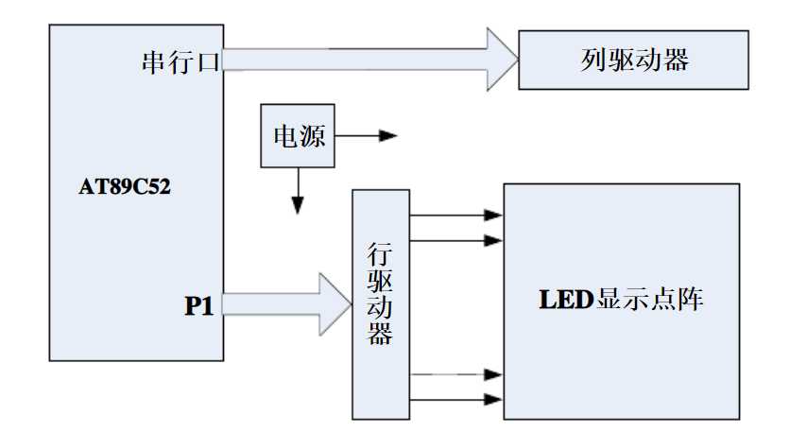

1、16*16点阵的行列驱动

为实现16*16点阵移动显示功能，在显示时采用逐列扫描、2*8数据行输入方式进行显示，列驱动采用两个74HC138级联为4译16译码器，并用P1.0~P1.3进行完成译码，实现逐列扫描，行数据输入采用两个74HC373数据锁存器实现16位异步输出。

2、16*16点阵在仿真软件上的制作

在proteus仿真软件上的16x16LED点阵可以通过4块8x8点阵LED级联而成的。

3、LED点阵显示文字图形原理

LED驱动显示采用动态扫描方法，动态扫描方式是逐行轮流点亮，这样扫描驱动电路就可以实现多行的同名列共用一套列驱动器。以16×16点阵为例，把所有同一行的发光管的阴极连在一起，把所有同一列的发光管的阳极连在一起(共阴的接法)，先送出对应第1列发光管亮灭的数据并锁存，然后选通第1列使其燃亮一定的时间，然后熄灭；再送出第2列的数据并锁存，然后选通第2列使其燃亮相同的时间，然后熄灭；…第16列之后，又重新燃亮第1列，反复轮回。当这样轮回的速度足够快（每秒24次以上)，由于人眼的视觉暂留现象，就能看到显示屏上稳定的图形。该方法能驱动较多的LED，控制方式较灵活，而且节省单片机的资源。

点阵的移动：要显示一个字符，该字符的点阵数据可以列向（纵向）16点组字，又可以行向（横向)16点组字。无论哪一种组字方法，都既可以显示字符的水平方向的移动，又可以显示竖直方向的移动。

列扫描方式左移动：列向组字显示字符水平方向的移动（左滚动)。

延长数组法。将原来字符点阵数组的16个数据重复一遍延长，点阵数组的数据个数为32个。每扫描一帧取8个数据显示，下一帧取数要在数组中后移一个数取数。循环一遍扫16帧。可以假想有两块16×16的点阵模块（共32帧)水平平行排列，用一个恰好能罩住16列点阵的中空方框去罩这个点阵，第1(第1帧）罩住最左边数起第一列开始的16列，就扫描显示这16列;第2次（第2帧）使方框右移一列，罩住做左边数起第列开始的16列，就扫描显示这16列；…………；这样每扫描完一帧使方框右移一列，最后第16次(第16帧)时，罩住左边数起的第16列开始的16列，就扫描显示这16列。如此完成16帧画面的扫描显示，也就完成了整个一次移动循环扫描、之后反复循环，即可呈现显示字符沿水平向左移动的图像。

因为是列向组字（列扫描方式，点阵数据为行码，上边为低位下面为高位)，希望显示移动的一个字符，第1次扫描从行码的点阵数组中取第1~16个数据，送行码输出口，对应于这8个数据，同时用列码输出口输出列码，分别控制第1~16 列。扫描完前16个数据之后，第2次扫描从点阵数组中取第3~18个数据(第18个数据与第1个数据同)，送行码输出口，对应于这16个数据，同时用列码输出口输出列码，仍分别控制扫第1~16 列。第3次扫描从点阵数组中取第5~20个数据(第20个数据码与第2个数据码相同）扫描……；如此实现字符向左移动。

４、建立汉字点阵字库信息以及存储访问

采用取模软件转换出要显示的每个汉字的点阵信息。

将点阵信息放到一个数组中进行存储。

和存储访问。

# 五、软件总体设计

１、静态显示流程

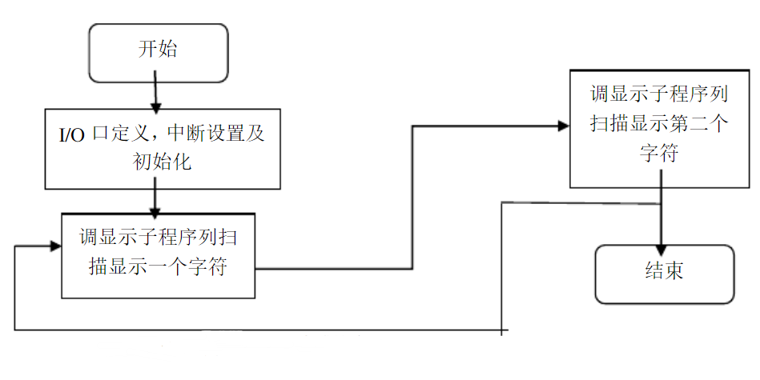

２、动态显示流程

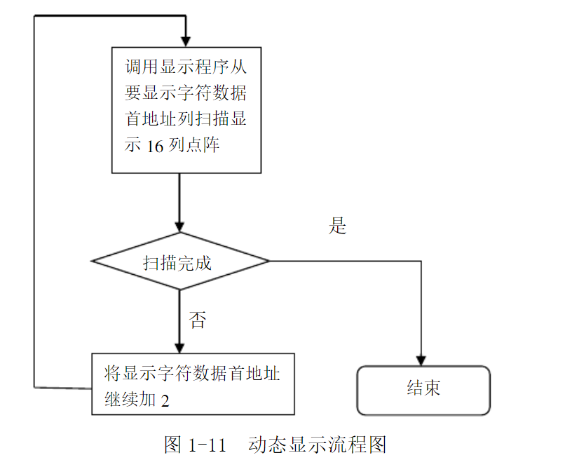

３、列扫描显示流程

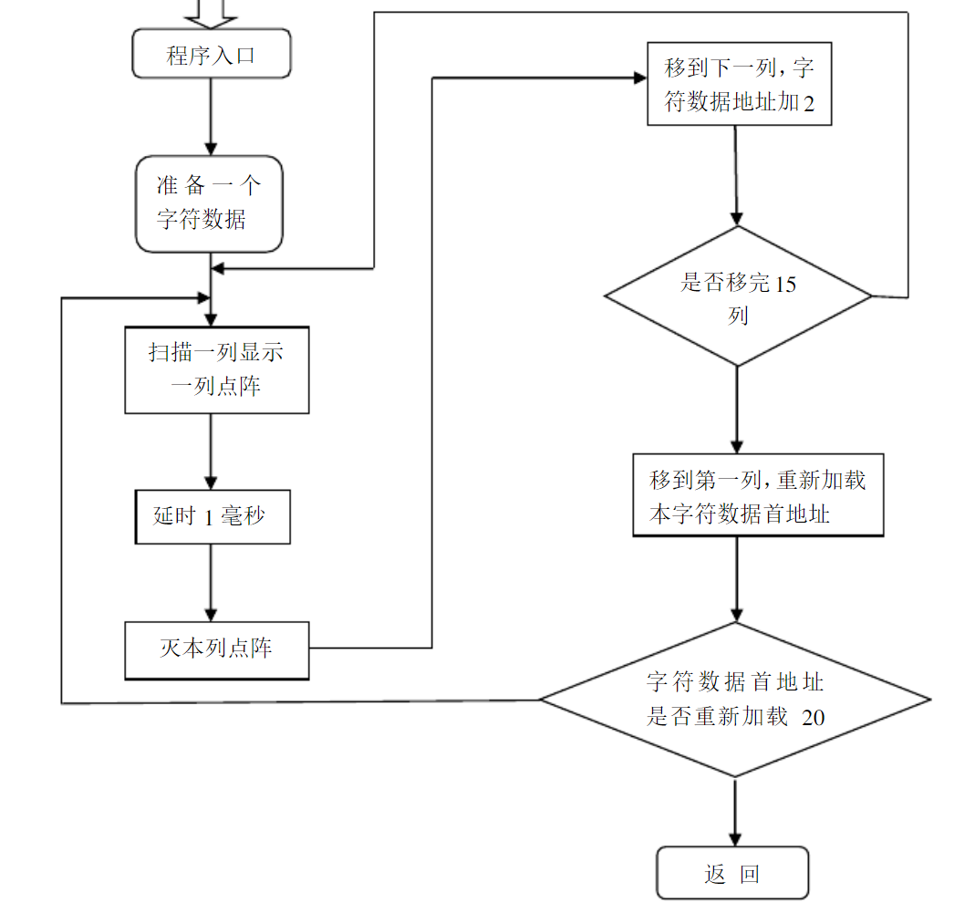

# 六、单片机接收信号的控制方式

初步选定通过按键来触发中断，来进行轮流、左移、右移、下移和上移这五种模式的切换。